**ĐỀ CƯƠNG ÔN TẬP GIỮA KÌ II - KHOA HỌC TỰ NHIÊN 7**

**NĂM HỌC 2023 - 2024**

**A. NỘI DUNG ÔN TẬP**

**I. Phân tử**

- Phân tử; đơn chất; hợp chất

- Giới thiệu về liên kết hoá học (ion, cộng hoá trị)

**II. Trao đổi chất và chuyển hoá năng lượng ở sinh vật**

+ Trao đổi nước và các chất dinh dưỡng ở động vật

**III. Cảm ứng ở sinh vật**

**IV. Sinh trưởng và phát triển ở sinh vật**

**V. Âm thanh**

- Mô tả sóng âm

- Độ to và độ cao của âm

- Phản xạ âm

**VI. Ánh sáng**

- Sự truyền ánh sáng

**B. BÀI TẬP THAM KHẢO**

**I. TRẮC NGHIỆM**

**1. Sơ đồ tạo thành ion fluoride nào sau đây là ĐÚNG?**

A. 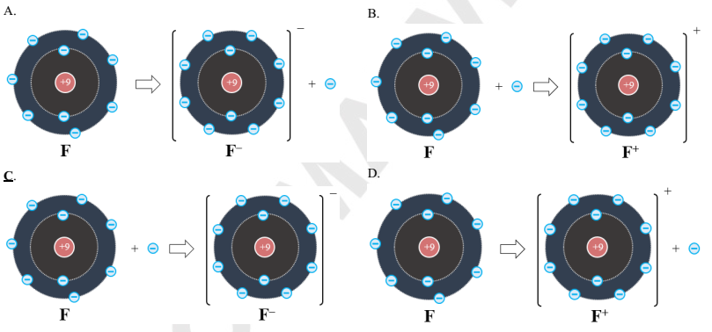 B. 

C.  D. 

**2. Cho các phát biểu sau:**

a) Phân tử sulfur dioxide là phân tử hợp chất.

b) Phân tử carbon monoxide là phân tử đơn chất.

c) Mỗi phân tử sulfur dioxide được tạo bởi ba nguyên tử.

d) Mỗi phân tử carbon monoxide được tạo bởi hai nguyên tử.

Số phát biểu **ĐÚNG** là

A. 2. B. 3. C. 4. D.1.

**3. Một phân tử nước chứa hai nguyên tử hydrogen và một nguyên tử oxygen. Nước là**

A. một đơn chất. B. một hỗn hợp. C. một hợp chất. D. một nguyên tố hóa học.

**4. Hợp chất là chất được tạo nên**

A. từ hai hay nhiều nguyên tố hóa học. B. từ nhiều chất khác nhau.

C. từ một nguyên tố hóa học. D. từ một chất duy nhất.

**5. Sơ đồ mô tả sự tạo thành ion của nguyên tử Li là**

A. Li + e → Li . B. Li → Li + 2e C. Li + 2e → Li . D. Li → Li + e.

**6. Phát biểu nào sau đây ĐÚNG?**

A. Phân tử hợp chất là do các hợp chất hợp thành.

B. Phân tử đơn chất là do các đơn chất hợp thành.

C. Phân tử kim loại do các nguyên tử kim loại kết hợp với nhau theo một trật tự xác định.

D. Các phân tử khí trơ do các nguyên tử khí trơ kết hợp với nhau theo một trật tự xác định.

**7. Đèn neon chứa**

A. các phân tử khí neon Ne (mỗi phân tử tạo bởi 2 nguyên tử Ne).

B. một đại phân tử khổng lồ chứa rất nhiều nguyên tử neon.

C. một nguyên tử neon.

D. các nguyên tử neon (Ne) riêng rẽ, không liên kết với nhau.

**8. Một bình khí oxygen chứa**

A. các phân tử oxygen. B. các nguyên tử oxygen riêng rẽ không liên kết với nhau.

C. một phân tử oxygen. D. một đại phân tử khổng lồ chứa rất nhiều nguyên tử oxygen.

**9. Phân tử X được tạo bởi 1 nguyên tử carbon, 2 nguyên tử oxygen. Khối lượng phân tử X là**

A. 44 amu. B. 28 amu. C. 32 amu. D. 28 amu hoặc 44 amu.

**10. Mô phân sinh ở thực vật là**

A. nhóm các tế bào chưa phân hóa, nhưng khả năng nguyên phân rất hạn chế.

B. nhóm các tế bào chưa phân hóa, duy trì được khả năng nguyên phân.

C. nhóm các tế bào phân hóa, chuyên hóa về chức năng.

D. nhóm các tế bào chưa phân hóa, mất dần khả năng nguyên phân.

**11. Đặt hạt đậu nảy mầm sao cho thân và rễ nằm ngang. Sau một thời gian, thân cây cong lên, rễ cây cong xuống. Hiện tượng này là do**

A. thân cây có tính hướng đất âm còn rễ cây có tính hướng đất dương.

B. thân cây có tính hướng đất dương còn rễ cây có tính hướng đất âm.

C. thân và rễ cây đều có tính hướng đất dương.

D. thân và rễ cây đều có tính hướng đất âm.

**12. Khi chạm tay vào gai nhọn, ta có phản ứng rút tay lại. Bộ phận tiếp nhận kích thích của cảm ứng trên là**

A. thụ quan ở tay. B. gai nhọn. C. cơ ngón tay. D. tủy sống.

**13. Chọn từ thích hợp để điền vào chỗ trống: Tốc độ cảm ứng của động vật ............................ so với cảm ứng ở thực vật.**

A. diễn ra chậm hơn một chút. B. diễn ra chậm hơn nhiều.

C. diễn ra nhanh hơn. D. diễn ra ngang bằng.

**14. Cảm ứng giúp sinh vật thích nghi với môi trường để**

A. tồn tại và lẩn trốn. B. sáng tạo và ngụy trang.

C. tiêu biến và tiến hóa. D. tồn tại và phát triển.

**15. Sinh trưởng ở thực vật là quá trình**

A. tăng về khối lượng cơ thể. B. tăng chiều dài cơ thể.

C. tăng về chiều ngang cơ thể. D. tăng về khối lượng và kích thước cơ thể.

**16. Quá trình sinh trưởng của cơ thể động vật là quá trình tăng kích thước của**

A. các cơ quan trong toàn bộ cơ thể. B. các hệ cơ quan trong cơ thể.

C. các mô và các cơ quan trong cơ thể. D. cơ thể do tăng kích thước và số lượng tế bào.

**17. Nhận xét nào dưới đây về mối quan hệ giữa sinh trưởng và phát triển của cơ thể sống là không đúng?**

A. Ba giai đoạn sinh trưởng và phát triển chính là giai đoạn hợp tử, giai đoạn phôi và giai đoạn hậu phôi.  
B. Sự sinh trưởng và phát triển của cơ thể luôn liên quan mật thiết với nhau, đan xen lẫn nhau.

C. Sự sinh trưởng tạo tiền đề cho sự phát triển.  
D. Tốc độ sinh trưởng diễn ra không đồng đều ở các giai đoạn phát triển khác nhau.  
**18.Vì sao nuôi cá rô phi nên thu hoạch sau 1 năm mà không để lâu hơn?**

A. Sau 1 năm cá đã đạt kích thước tối đa.

B. Tốc độ lớn của cá rô phi nhanh nhất ở năm đầu sau đó sẽ giảm.  
**C**. Cá nuôi lâu thịt sẽ dai và không ngon.

D. Cá rô phi có tuổi thọ ngắn.

**19. Khi trời rét, cá rô phi chậm lớn là do**

A. hoạt động co cơ quá mức để chống lạnh. B. cơ thể bị mất nhiều nhiệt.

C. quá trình chuyển hóa trong cơ thể giảm. D. thức ăn bị tiêu hóa nhanh hơn.

**20. Khi nuôi lợn ỉ, nên xuất chuồng lúc chúng đạt khối lượng 50 – 60 kg vì**

A. đó là cỡ lớn nhất của chúng. B. nuôi lâu thịt lợn sẽ không ngon.  
C. sau giai đoạn này lợn lớn rất chậm. D. sau giai đoạn này lợn sẽ dễ bị bệnh.

**21. Quá trình phát triển của động vật đẻ trứng gồm những giai đoạn nào?**

A. Phôi và hậu sinh. B. Hậu phôi. C. Phôi và hậu phôi. D. Trứng, phôi, hậu phôi.

**22. Vào rừng nhiệt đới ta bắt gặp rất nhiều dây leo quấn quanh những cây gỗ lớn để vươn lên cao. Đó là kết quả của**

A. hướng trọng lực âm. B. hướng trọng lực dương. D. hướng tiếp xúc. D. hướng sáng.

**23. Những động vật nào sinh trưởng và phát triển qua biến thái hoàn toàn?**

A. Châu chấu, ếch, muỗi. B. Bọ ngựa, cào cào, tôm, cua.

C. Cá chép, gà, thỏ, khỉ. D. Cánh cam, bọ rùa, bướm, ruồi.

**24. Vật liệu hấp thụ âm tốt là**

A. gạch. B. đá. C. bê tông. D. xốp.

**25. Bác sĩ sử dụng ống tai nghe tiếng đập của tim là vì?**

A. Ống tai nghe giúp bác sĩ phát hiện hở van tim

B. Ống tai nghe giúp bác sĩ dễ dàng tìm vị trí tim.  
C. Ống tai nghe giúp truyền âm tốt, ngăn chặn sự tắt dần của âm thanh từ đó nghe rõ nhịp tim.  
**D**. Ống tai nghe giúp bác sĩ phát hiện nhồi máu cơ tim.

**26. Nhận định nào sau đây là chưa chính xác khi nói về âm phản xạ?**

A. Âm phản xạ là âm được dội lại khi gặp mặt tường

**B**. Âm phản xạ là âm được dội lại khi gặp một âm khác  
C. Âm phản xạ là âm được dội lại khi gặp mặt chắn

D. Âm phản xạ là âm được dội lại khi gặp mặt gỗ

**27. Để cách âm tốt trong gia đình chúng ta sử dụng biện pháp nào?**

A. Thay kính nhiều lớp. B. Treo rèm nhung. **C**. Dán xốp cách âm. D. Tất cả các đáp án trên.

**Cho hình ảnh dưới đây**

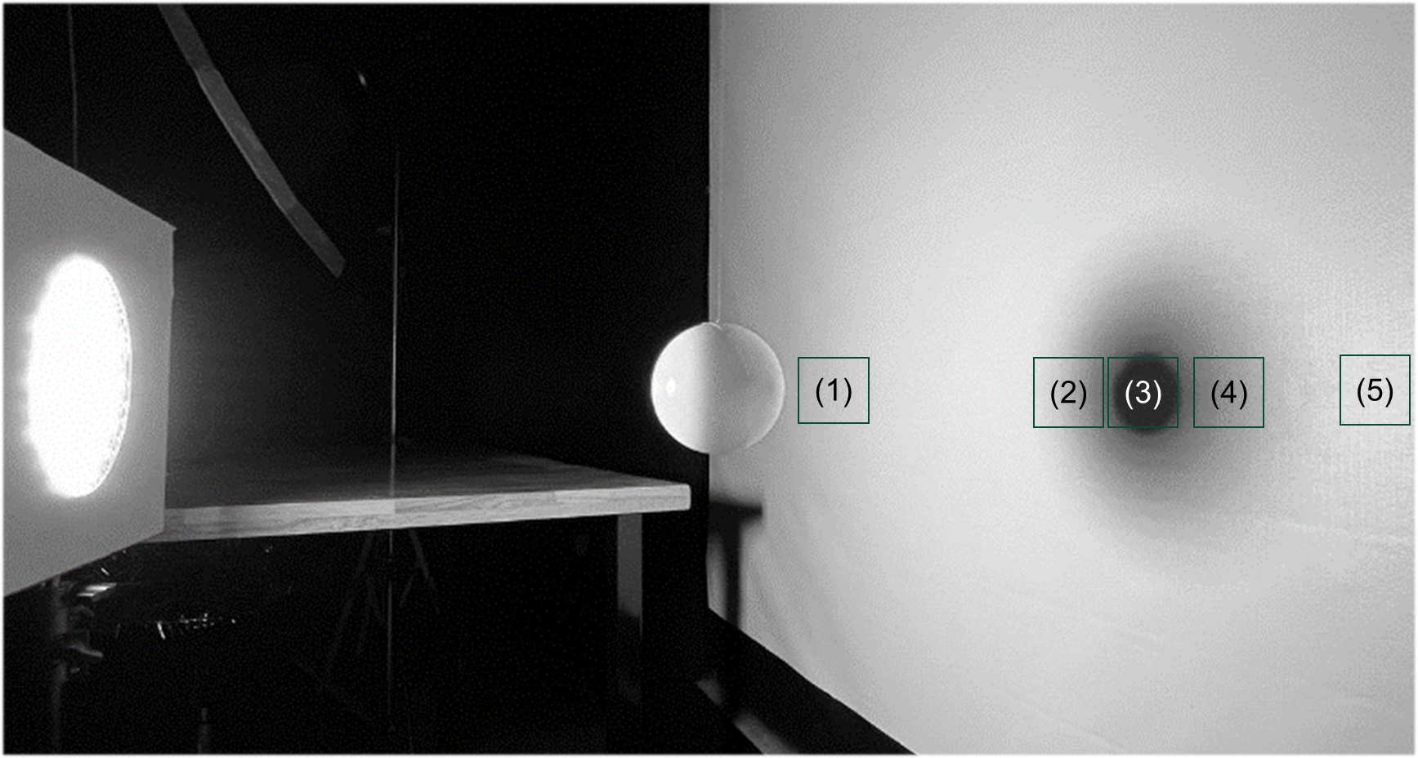

**28. Vị trí vùng tối là**

A. vùng (2), (3) và (4). B. vùng (2) và (4). C. vùng (3). D. vùng (1) và (5)

**29. Vị trí vùng nửa tối là**

A. vùng (2), (3) và (4). B. vùng (2) và (4). C. vùng (3). D. vùng (1) và (5)

**30. Ánh sáng KHÔNG truyền thẳng trong môi trường nào dưới đây?**

A. Dung dịch nước đường. B. Dung dịch nước muối. C. Chân không.D. Hỗn hợp nước và dầu ăn.

**II. TỰ LUẬN**

**31.** **Giải thích dựa trên tính chất của liên kết (ion hay cộng hóa trị) giữa các nguyên tử trong các phân tử các chất.**

- Vì sao ammonia là chất khí ở nhiệt độ phòng.   
- Vì sao nhiệt độ nóng chảy của sodium chloride và iodine rất khác nhau? Nhiệt độ nóng chảy của chất nào cao hơn?

**32. Một oxide có công thức XO , trong đó X chiếm** 30,43% (khối lượng); Biết khối lượng phân tử của oxide bằng 46 amu. Xác định công thức hoá học của oxide trên.

**33.** a) Cảm ứng của sinh vật là gì? Cho ví dụ.

b) Tập tính là gì? Lấy 2 ví dụ (khác với ví dụ trong SGK) về tập tính bẩm sinh và tập tính học được.

Nêu sự khác nhau giữa tập tính bẩm sinh và tập tính học được?

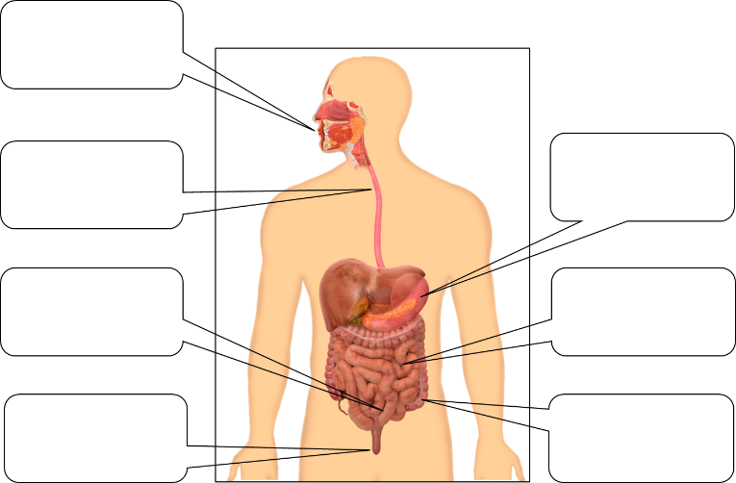c) Tại sao sâu bướm phá hoại cây cối, mùa màng rất ghê gớm, trong khi đó bướm trưởng thành lại thường không gây hại cho cây trồng?

**34.** a) Điền tên các cơ quan thuộc hệ tiêu hóa của người trên sơ đồ và mô tả con đường thu nhận, vận chuyển và tiêu hoá thức ăn trong ống tiêu hoá ở người.

b) Cho biết một số biện pháp kỹ thuật thúc đẩy quá trình sinh trưởng và phát triển, tăng năng suất vật nuôi. Nêu ví dụ.

**35.**

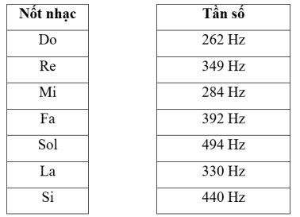a) Vì sao độ to của âm thanh (do cảm nhận của tai) lại phụ thuộc vào biên độ dao động của sóng âm truyền tới tai?

**b) Nối tần số tương ứng với nốt nhạc**

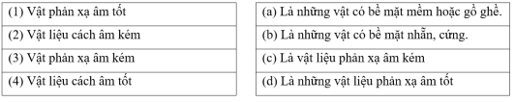**c) Nối các từ tương ứng ở 2 cột để được phát biểu đúng**

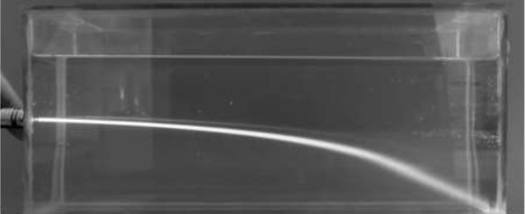**17. Thả nhẹ nhàng một ít muối hạt vào một góc của chậu nước tinh khiết và để yên** không khuấy, chờ 5 phút rồi chiếu chùm sáng từ đèn laser qua chậu nước thì đường đi của ánh sáng được chụp lại như ảnh dưới. Hãy giải thích vì sao ánh sáng không truyền thẳng qua nước?

**18.** Hình dưới chụp lại thí nghiệm về vùng tối và vùng nửa tối do nguồn sáng rộng. Em hãy vẽ các tia sáng để giải thích sự hình thành của vùng tối và vùng nửa tối trên màn chắn.

